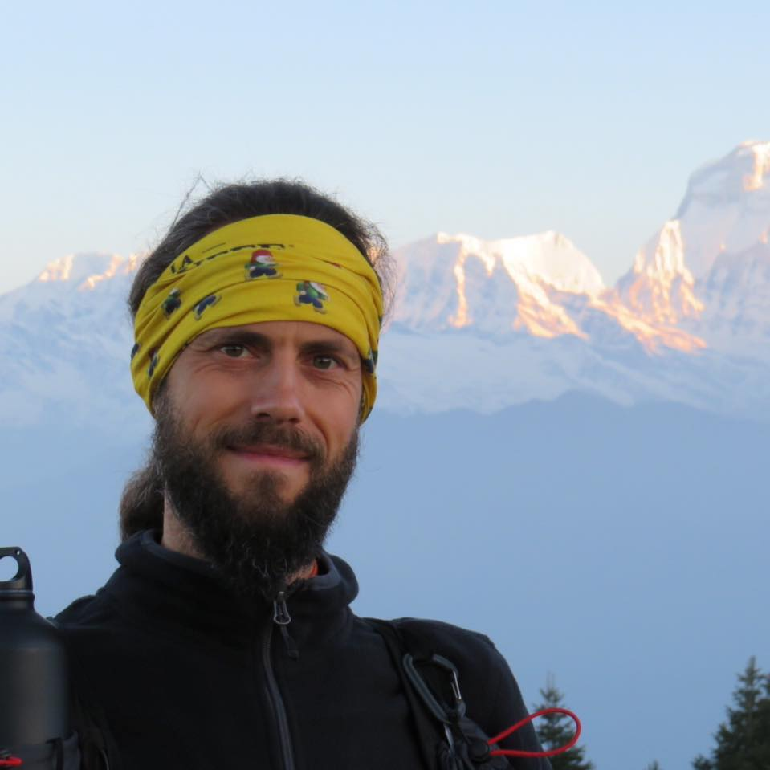

In de Yoga verzeild geraakt na een operatie aan mijn onderrug ergens een 7-tal jaar geleden.

Aanvankelijk was het gewoon mijn bedoeling van d.m.v. Yoga wat corespieren terug op te bouwen...tot bleek dat ik na al die jaren van Yang (loop/fietssport) eigenlijk gewoon wat Yin nodig had.

Wekelijks een Yinneke in de oude studio maakte me nieuwsgierig naar wat meer achtergrond en net op dat moment startte Sabine met haar 1e module teacher training :-)

Ik weet nog dat ik die eerste les heel overtuigend gezegd heb dat ik zeker niet van plan was ooit les te gaan geven...

Na de 2e module is dat er toch van gekomen en uiteraard met mijn 1e liefde in de Yoga...de Yin Yoga.

Na het volgen van een opleiding Aerial ben ik ook deze stijl beginnen geven, met geregeld eens een vervanging zachte Hatha of rugyoga.

Verder probeer ik zo veel mogelijk ervaringen mee te pikken in het leven, tal van uiteenlopende workshops, stilteretraits in Nepal en vorig jaar nog een 200 hr opleiding in India.

Ik denk wel te kunnen zeggen dat mijn lessen een mooie balans zijn van kennis, nuchterheid, zachtheid en rust.

Namasté

Steve